[aliya.nazarova.80@mail.ru](mailto:aliya.nazarova.80@mail.ru)

Инновационная деятельность в детском саду.

Ключевые слова: Инновация, дети, новизна, педагогические технологии, здоровьесбережение, педагог, усваиваемость.

Условия современности таковы, что традиционное обучение в детском саду уже не может полностью соответствовать требованиям, использование инноваций в работе открывает, новые возможности преподнесения, доступности восприятия детьми свежего материала.

Значение инновационной деятельности.

Инновация- нововведения) – это целенаправленное изменение состава функций, организационных структур, технологии и организации процесса управления, методов работы системы управления, ориентированное на замену элементов системы управления или системы управления в целом, с целью ускорения или улучшения решения поставленных перед предприятием задач на основе выявления закономерностей и факторов развития инновационных процессов». [**yaneuch.ru**](https://www.yaneuch.ru/cat_16/innovacionnaya-deyatelnost-v-doshkolnoj-obrazovatelnoj/597607.3527228.page2.html)

Использование инновационных технологий в детском саду предлагает введение в образовательный процесс обновленных, улучшенных и уникальных идей, полученных творческими усилиями  воспитателя.

С точки зрения Н. В. Микляевой, в качестве перспективных направлений инновационного развития дошкольного образовательного учреждения можно определить следующие: ‒ активное построение развивающей предметно-пространственной среды, способствующей улучшению качества образования в дошкольном образовательном учреждении; ‒ изучение воспитанников на протяжении всего периода пребывания детей в детском саду в целях обеспечения личностно-ориентированного подхода; ‒ расширение сотрудничества дошкольного образовательного учреждения с другими социальными институтами; ‒ укрепление взаимодействия с родителями; ‒ совершенствование материально-технической базы дошкольного образовательного учреждения. [**moluch.ru**](https://moluch.ru/archive/232/53477/)

Педагогическая технология - это совокупность психолого-педагогических установок, определяющих специальный набор и компоновку форм, методов, способов, приёмов обучения, воспитательных средств; она есть организационно - методический инструментарий педагогического процесса (Б.Т.Лихачёв).

Сегодня насчитывается больше сотни образовательных технологий.

**Основные требования (критерии) педагогической технологии:**

Концептуальность

Системность

Управляемость

**Концептуальность** - опора на определенную научную концепцию, включающую философское, психологическое, дидактическое и социально-педагогическое обоснование достижения образовательных целей.

**Системность** – технология должна обладать всеми признаками системы:

логикой процесса, взаимосвязью его частей, целостностью.

**Управляемость** – возможность диагностического целеполагания, планирования.

**Структура образовательной технологии**

    Структура образовательной технологии состоит из трех частей:

**Концептуальная часть** – это научная база технологии, т.е. психолого-педагогические идеи, которые заложены в ее фундамент.

**Содержательная часть** – это общие, конкретные цели и содержание учебного материала.

**Процессуальная часть** – совокупность форм и методов учебной деятельности детей, методов и форм работы педагога, деятельности педагога по управлению процессом усвоения материала, диагностика обучающего процесса.

К числу современных образовательных технологий можно отнести:

здоровьесберегающие технологии;

технологии проектной деятельности

технология исследовательской деятельности

 информационно-коммуникационные технологии;

личностно-ориентированные технологии;

технология «ТРИЗ» и др.

**1.Здоровьесберегающие технологии**

Целью здоровьесберегающих технологий является обеспечение ребенку возможности сохранения здоровья, формирование у него необходимых знаний, умений, навыков по здоровому образу жизни.

Здоровьесберегающие педагогические технологии включа­ют все аспекты воздействия педагога на здоровье ребенка на разных уровнях — информационном, психологическом, био­энергетическом.

**Физкультурно-оздоровительные** (направленные на физиче­ское развитие и укрепление здоровья ребенка — техноло­гии развития физических качеств, закаливания, дыхатель­ной гимнастики и др.); обеспечения социально-психологического благополучия ребенка 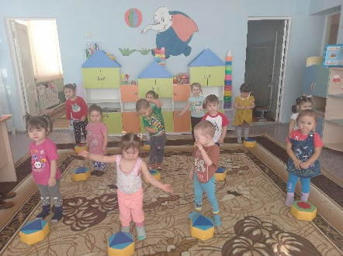

**Обучение здоровому образу жизни** (технологии использова­ния физкультурных занятий, коммуникативные игры, сис­тема занятий из серии «Уроки футбола», проблемно-игро­вые (игротренинги, игротерапия), самомассаж); коррекционные (арт-терапия, технология музыкального воз­действия, сказкотерапия, психогимнастики и др.

**2.** **Технологии проектной деятельности**

Педагоги, активно использующие проектную технологию в воспитании и обучении дошкольников, единодушно отмечают, что организованная по ней жизнедеятельность в детском саду позволяет лучше узнать воспитанников, проникнуть во внутренний мир ребенка.

Классификация учебных проектов:

«игровые» — детские занятия, участие в групповой деятельности (игры, народные танцы, драматизации, разного рода развлечения);

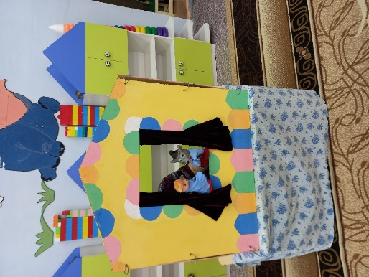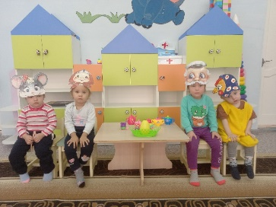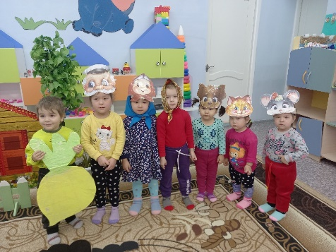

исследовательские, информационные, творческие, игровые, приключенческие,

практико-ориентированные.

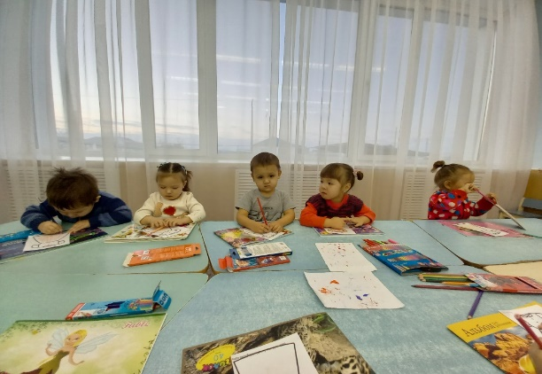 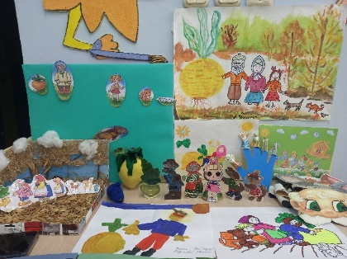

**3. Технология исследовательской деятельности**

Цель исследовательской деятельности в детском саду - сформировать у дошкольников основные ключевые компетенции, способность к исследовательскому типу мышления.

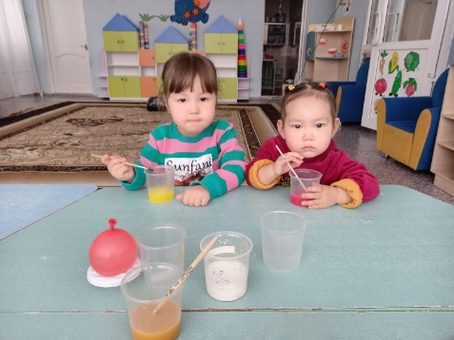

Надо отметить, что применение проектных технологий не может существовать без использования ТРИЗ-технологии (технологии решения изобретательских задач). Поэтому при организации работы над творческим проектом воспитанникам предлагается проблемная задача, которую можно решить, что-то исследуя или проводя эксперименты.

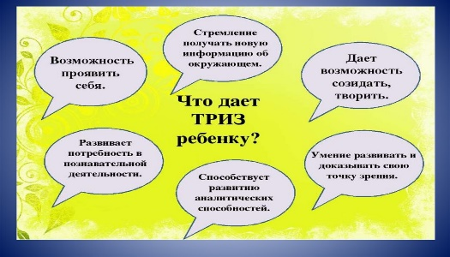

Содержание познавательно-исследовательской деятельности

Опыты (экспериментирование)

Виды растений.

Виды животных.

Виды строительных сооружений.

Виды транспорта.

Виды профессий.

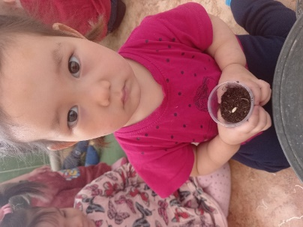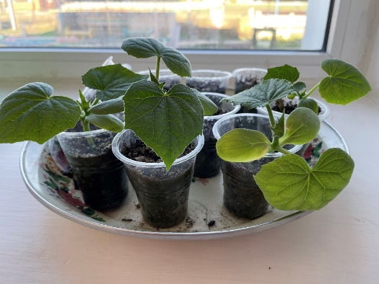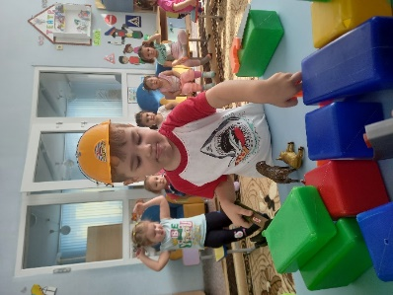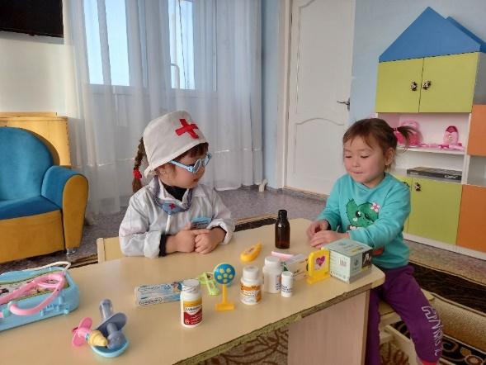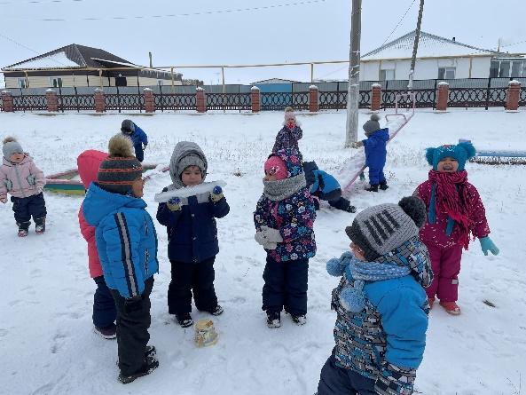

4.  Информационно-коммуникационные технологии

Мир, в котором развивается современный ребенок, коренным образом отличается от мира, в котором выросли его родители. Это предъявляет качественно новые требования к дошкольному воспитанию как первому звену непрерывного образования: образования с использованием современных информационных технологий

Исследовательский характер, легкость для самостоятельных занятий детей

Развитие широкого спектра навыков и представлений

Возрастное соответствие, занимательность.

Классификация программ:

Развитие воображения, мышления, памяти

Игры-путешествия

Обучение чтению, математике

Использование мультимедийных презентаций

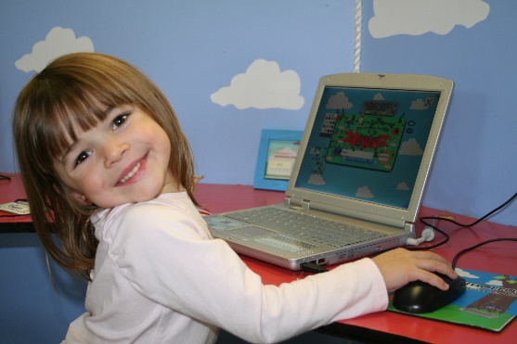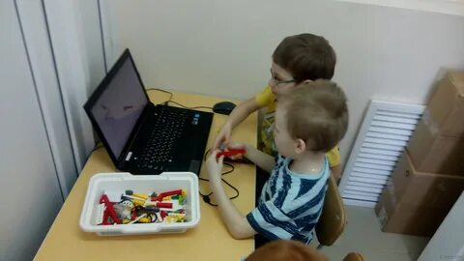

Заключение: Технологический подход, то есть новые педагогические технологии гарантируют достижения дошкольника и в дальнейшем гарантируют их успешное обучение в школе.

Каждый педагог – творец технологии, даже если имеет дело с заимствованиями. Создание технологии невозможно без творчества. Для педагога, научившегося работать на технологическом уровне, всегда будет главным ориентиром познавательный процесс в его развивающемся состоянии. Все в наших руках, поэтому их нельзя опускать.

И закончить своё выступления я бы хотела словами Чарльза Диккенса

*Человек не может по настоящему усовершенствоваться*

*если не помогает усовершенствоваться другим.*

Творите сами. Как нет детей без воображения, так нет и педагога без творческих порывов. Творческих Вам успехов!

Литература: Государственный общеобразовательный стандарт

Типовая учебная программа дошкольного воспитания и обучения от14 октября 2022 год

Багаутдинова С.Ф «Инновационная деятельность дошкольном образовательном учреждении» Магнитогорск МаГУ 2001 год

Журнал «Молодой ученый» — 2018. — № 46 (232). — С. 281-283. — URL: https://moluch.ru/archive/232/53477/ (дата обращения: 18.11.2022).